DELO NA DALJAVO
Šolsko leto 2019/ 2020
Razred: 4. a
Predmet:  NIT | Zaporedna št. ure:  90. + 91. | Datum:  19. 5. 2020 | Učiteljica:  Zdenka Mežan
Tema:
Telesne značilnosti članov tvoje družine,
Raziskovalna naloga: Telesne značilnosti članov tvoje družine
Pripomočki: Učbenik, str. 104 – 105, šolski zvezek
razlaga snovi: https://www.youtube.com/watch?v=Icd8LPV_SB4

Namen učenja:
- Spoznati, katere so skupne značilnosti ljudi ter dedno pogojene razlike, po katerih se razlikujejo skupine in posamezniki.

Kriteriji uspešnosti: Uspešen/ uspešna sem, ko:
- Prikažeš, da je večja podobnost med sorodniki kot med nesorodniki.
- Z raziskavo ugotoviš, po katerih znakih so tvoje telesne značilnosti podobne tvojim staršem, starim staršem, bratom ali sestram.
- Sklepaš, da so tudi tvoje sposobnosti (telesne in psihične) in talenti podobni bližnjim sorodnikom.

Predlagam, da za ponovitev snovi še enkrat pogledaš video razlago iz prejšnje šolske ure: https://www.youtube.com/watch?v=Icd8LPV_SB4

Vabim te na krajšo raziskavo. V zvezek nariši spodnjo razpredelnico in naredi raziskavo. Podatke vpiši v ustrezne prostore. Če imaš več sester ali bratov, dodaj vrstice. Če s teboj živita tudi babica in dedek, dodaj vrstici tudi za njiju.
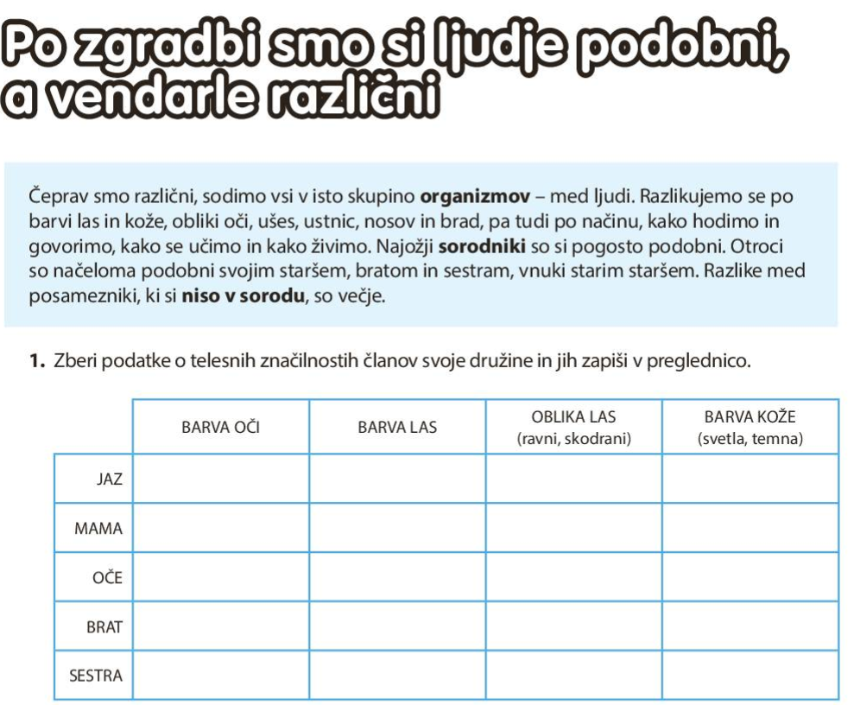

Enako nalogo bi v šoli naredili še s sošolci in sošolkami. Žal tega ne moremo narediti, ker moramo še vedno ostati doma. Če želiš, lahko pokličeš svoje sošolce in sošolke, ki ti naj po telefonu ali video klicu povedo svoje podatke. Podatke vnesi v tabelo
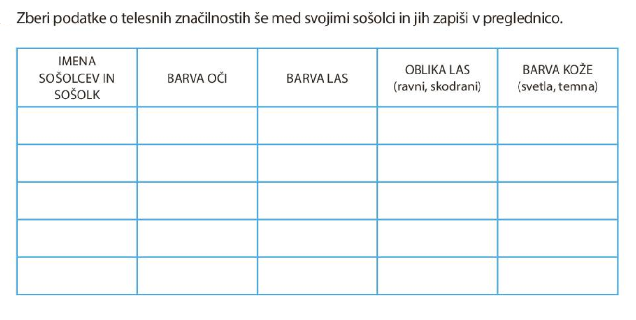

Kaj si ugotovil ob zbiranju podatkov? Ali zapis v zgornjem modrem okvirčku drži glede na tvoje
pridobljene podatke? Zakaj se telesne značilnosti v prvi preglednici bolj pogosto ponavljajo?
(Zato,ker so podobnosti med ožjimi sorodniki večje kot podobnosti med nesorodniki).

Samovrednotenje:
Kaj sem se danes naučil/a?
Je namen učenja dosežen?
Sem bil/a uspešna glede na kriterije uspešnosti?

